数学实验报告
第1组 用MWORKS软件完成下列实验任务：
（4）教材Page159上机练习4：第2题
①题目分析：
欧拉常数可由积分获得，将积分转换为小量求和，将x转换为数列，通过循环进行相加，求得近似值。当然也可以采取直接积分的办法，去掉0点，剩余表达式则有相同表达式，可使用int函数直接积分。
②脚本文件：

using TyMath
using TySymbolicMath
#小量求和法
n=9999999;
x=1/n:1/n:1;
y=x-> 1/x-floor(1/x);
sum=0;
for i=1:length(x)-1
global sum=sum+(y(x[i])+y(x[i+1]))/2*(1/n);
end
C=1-sum;
println("欧拉常数C=",C)

#直接积分法
@variables x
expr = 1/x-floor(1/x);
F = int(expr,[0.00000001 1]);
C=1-F;
println("欧拉常数C=",C)
③运行结果：
欧拉常数C=0.577220361393298
欧拉常数C=-17.420680743952367 + TySymbolicMath.Integrate(floor(1 / x), x, 1.0e-8, 1.0)
④结果分析
查阅资料得欧拉常数C≈0.577215664901532860606512090082402431042159335,计算得和理论值的相对偏差为0.0008%,偏差较小,说明小量求和法近似计算法较为精确;而直接积分法无法直接表示结果,故可见在非初等函数时,小量求和法更为有效.

（6）教材Page207上机练习3：第1题
①题目分析：
上述3种迭代函数分别运用了不动点迭代法、不动点迭代法、牛顿迭代法、简化牛顿迭代法,通过运行时迭代序列是否出现Inf从而判断是否收敛,若收敛,则会收敛到根.
②脚本文件：
using TySymbolicMath
#绘制出f(x)=x^2+x-4的图像
@variables x f(x)
f = x^2+x-4
fplot(f,[0,4])
grid("on")
title("x^2+x-4")
#（1）第一个迭代序列g1(x)=4-x^2
a0 = 4.0
a1 = 0.0
x1 = [a0]
k1 = 0
while abs(a0 - a1) > 1.0e-5
a1 = a0
a0 = 4 - a0^2
push!(x1, a0)
k1 += 1
global a0
global a1
global k1
end
println("迭代序列 x1 = ", x1)
println("迭代次数 k1 = ", k1)
#根据得到的迭代序列x1可以得到，第一个迭代序列不收敛

#（2）第二个迭代序列g2(x)=4/(1+x)
b0 = 4.0
b1 = 0.0
x2 = [b0]
k2 = 0
while abs(b0 - b1) > 1.0e-5
b1 = b0
b0 = 4/(b0+1)
push!(x2, b0)
k2 += 1
global b0
global b1
global k2
end
println("迭代序列 x2 = ", x2)
println("迭代次数 k2 = ", k2)
#根据得到的迭代序列x2可以得到，第二个迭代序列收敛，且收敛于1.56155

#（3）第三个迭代序列g3(x)=x-(x^2+x-4)/(2x+1)
c0 = 4.0
c1 = 0.0
x3 = [c0]
k3 = 0
while abs(c0 - c1) > 1.0e-5
c1 = c0
c0 = c0-(c0^2+c0-4)/(2*c0+1)
push!(x3, c0)
k3 += 1
global c0
global c1
global k3
end
println("迭代序列 x3 = ", x3)
println("迭代次数 k3 = ", k3)
#根据得到的迭代序列x3可以得到，第三个迭代序列收敛，且收敛于1.56155

#（4）其他收敛的迭代序列
d0 = 4.0
d1 = 0.0
x4 = [d0]
k4 = 0
while abs(d0 - d1) > 1.0e-5
d1 = d0
d0 = d0-(d0^2+d0-4)/(d0+1)
push!(x4, d0)
k4 += 1
global d0
global d1
global k4
end

println("迭代序列 x4 = ", x4)
println("迭代次数 k4 = ", k4)
#根据得到的迭代序列x4可以得到，第四个迭代序列收敛，且收敛于1.56155
#根据上述四组构造的迭代序列可得，方程f(x)=0的解为1.56155
③运行结果：
迭代序列 x1 = [4.0, -12.0, -140.0, -19596.0, -3.84003212e8, -1.4745846682631693e17, -2.174399943876801e34, -4.728015115931435e68, -2.235412693647614e137, -4.997069910920882e274, -Inf, -Inf]
迭代次数 k1 = 11
迭代序列 x2 = [4.0, 0.8, 2.2222222222222223, 1.2413793103448276, 1.7846153846153847, 1.4364640883977902, 1.64172335600907, 1.5141630901287555, 1.590986684875384, 1.5438134141520623, 1.5724423724423726, 1.5549425102192866, 1.56559295718035, 1.5590937715997237, 1.5630533137906655, 1.5606386252200666, 1.5621103113119803, 1.5612130290954254, 1.5617599764486318, 1.5614265336228732, 1.5616297978854827, 1.5615058832083508, 1.561581422171047, 1.5615353723989118, 1.5615634447608455, 1.56154633147236, 1.5615567639179988, 1.561550404169786]
迭代次数 k2 = 27
迭代序列 x3 = [4.0, 2.2222222222222223, 1.6417233560090703, 1.5630533137906655, 1.5615533584813976, 1.5615528128089025]
迭代次数 k3 = 5
迭代序列 x4 = [4.0, 0.7999999999999998, 2.2222222222222223,
1.2413793103448274, 1.784615384615385, 1.43646408839779,
1.6417233560090703, 1.5141630901287555, 1.590986684875384, 1.5438134141520625, 1.5724423724423722, 1.554942510219287,
1.56559295718035, 1.5590937715997235, 1.5630533137906655, 1.5606386252200668, 1.5621103113119805, 1.5612130290954251, 1.5617599764486318, 1.561426533622873, 1.561629797885483, 1.5615058832083508, 1.561581422171047, 1.5615353723989118, 1.5615634447608455, 1.5615463314723603, 1.5615567639179988, 1.5615504041697859]
迭代次数 k4 = 27
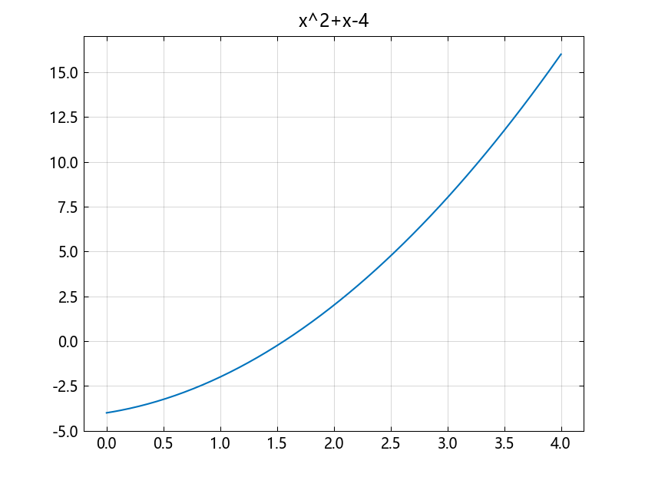
④结
根据得到的迭代序列x1可以得到,第一个迭代序列不收敛;
根据得到的迭代序列x2可以得到,第二个迭代序列收敛，且收敛于1.56155;
根据得到的迭代序列x3可以得到,第三个迭代序列收敛，且收敛于1.56155;
根据得到的迭代序列x4可以得到,第四个迭代序列收敛，且收敛于1.56155;
根据上述四组构造的迭代序列可得,方程f(x)=0的解为1.56155

（0）教材Page248上机练习1：第3题
商品的需求量与其价格有一定的关系.先对一定时期内的商品价格x与需求量y进行观察，取得以下数据:
价格x/元 | 2 | 3 | 4 | 5 | 6 | 7 | 8 | 9 | 10 | 11
需求量y/kg | 58 | 50 | 44 | 38 | 34 | 30 | 29 | 26 | 25 | 24
- 分别作出上述数据点的直线、抛物线、3次多项式拟合,分别求出残差平方和,并比较优劣;
①题目分析：
通过TyCurveFitting库中fit函数进行拟合,通过设置poly1、poly2、poly3来确定拟合方式。由于拟合结果不含残差平方和SSR，通过调用.s_data.R2得到决定系数,同时求得总离差平方和,再通过公式求得残差平方和.由于库中无.
②脚本文件：
using TyCurveFitting
using TyMath
using TyPlot
x=2:11;
y=[58,50,44,38,34,30,29,26,25,24];

#求SST
sst=0;
avg=0;
for n=1:10
global avg=avg+y[n];
end
avg=avg/10;
for n=1:10
global sst=sst+(y[n]-avg)^2;
end
plot(x,y,"o");
hold("on");

#直线
f1=fit("poly1",x,y);
#抛物线
f2=fit("poly2",x,y);
#3次多项式
f3=fit("poly3",x,y);

#作图
plotfit(f1,"#D8B365");
plotfit(f2,"#5BB5AC");
plotfit(f3,"#DE526C");

#残差平方和
ssr1=sst*f1.s_data.R2;
ssr2=sst*f2.s_data.R2;
ssr3=sst*f3.s_data.R2;
println("直线拟合残差平方和$ssr1\n")
println("抛物线拟合残差平方和$ssr2\n")
println("3次多项式拟合残差平方和$ssr3\n")

#获取y=a+b/x参数
x1=[1/2];
for n=2:10
push!(x1,1/x[n]);
end
f4=fit("poly1",x1,y);
#y=p1*x1 + p2
b=f4.params[1];
a=f4.params[2];
println("y=$a+$b/x")

③运行结果：
拟合图像:
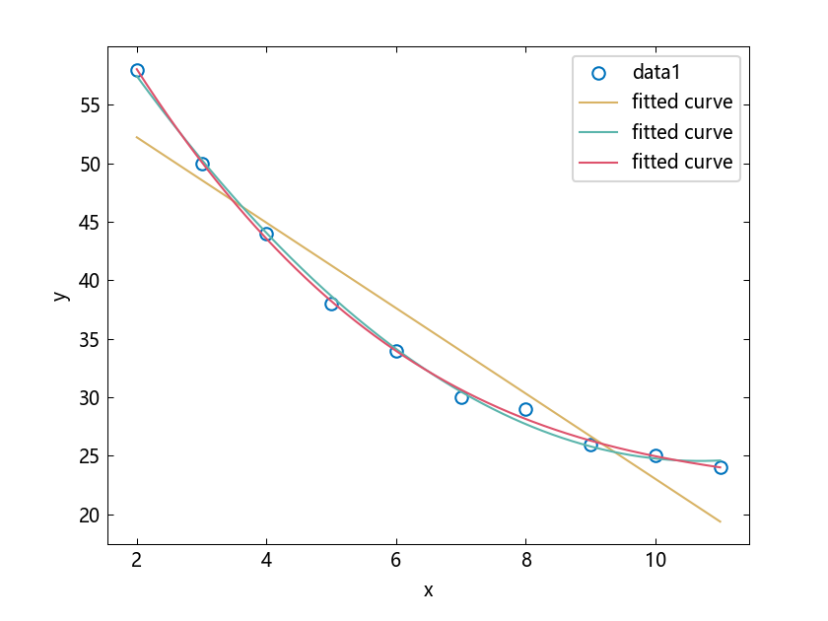
直线拟合残差平方和1098.1939393939397

抛物线拟合残差平方和1198.3833333333334

3次多项式拟合残差平方和1200.0897435897436

y=18.160410958809173+87.33000093261596/x
④结果分析
残差平方和3次多项式最大、直线最小表明3次多项式拟合程度最好，直线拟合程度最差；
根据程序，若采用

第2组 用MWORKS软件完成下列实验任务：
选择你在本学期学习中编写程序最满意的一个问题。给出该问题，分析问题，编写程序，分析结果，总结自己的收获。
题目背景详见2023高教社杯全国大学生数学建模竞赛B题“多波束测线问题”
与测线方向垂直的平面和海底坡面的交线构成一条与水平面夹角为𝛼 的斜线（如图所示）,称𝛼为坡度.请建立多波束测深的覆盖宽度及相邻条带之间重叠率的数学模型.
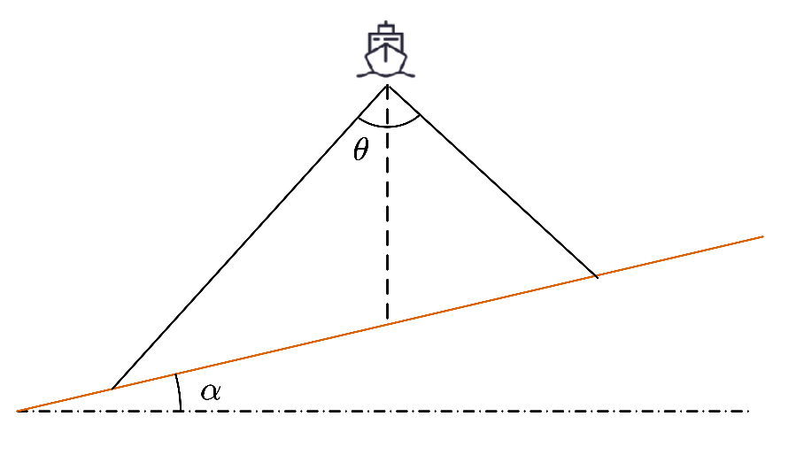
若多波束换能器的开角为$120°$,坡度为$1.5°$,海域中心点处的海水深度为70 m,利用上述模型计算表1中所列位置的指标值,将结果以表格的格式放在正文中,同时保存到result1.xlsx文件中.
测线距中心点距离/m | -800 | -600 | -400 | -200 | 0 | 200 | 400 | 600 | 800
海水深度/m |  |  |  |  |  | 70
覆盖宽度
与前一条测线的重叠率/% | —

①题目分析：
坡度对覆盖宽度和重叠率有着显著的影响.当存在坡度时,实际的水深会发生变化,从而影响声波在水中的传播路径和时间.坡度越大,声波传播的路径就越长,导致测量的海水深度与实际深度之间的差异也越大.这将直接影响多波束测深的覆盖宽度.同时,坡度的变化也会改变相邻条带之间的相对位置关系,进而影响重叠率.如果坡度较大,可能会导致相邻条带之间的重叠部分减少,甚至出现漏测的情况;反之,如果坡度较小,可能会使重叠部分增加,造成数据冗余.
与测线方向垂直的平面和海底坡面的交线构成一条与水平面夹角为α的斜线,称为坡度.根据正弦定理,我们可以得到覆盖宽度的计算公式
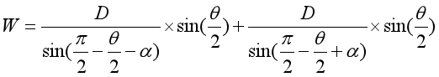
题目已给特定的距离值:-800m、-600m、-400m、-200m、0m、200m、400m、600m、800m
对于每个位置,我们按照以下步骤进行计算:
计算海水深度D:已知海域中心点处海水深度为70m,坡度$α$为$1.5°$.根据公式$D=D_{0}-x×tanα$(其中$D_{0}$为海域中心点处的海水深度，x为距离中心点的测线位置),分别计算每个位置的海水深度.
计算覆盖宽度W:将计算出的海水深度D以及已知的多波束换能器开角θ =$120°$度和坡度ɑ（转换为弧度）代入公式计算每个位置的覆盖宽度:

计算重叠率$η$:已知相邻两条测线的间距d,根据公式计算每个位置与前一条测线的重叠率:
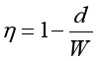
按照同样的方法,依次计算其他位置的指标值.

②脚本文件：
using XLSX
# 定义参数
θ = 120.0 # 开角（度）
α = 1.5 # 坡度（度）
D_0 = 70.0 # 中心点处的海水深度（米）

# 将角度转换为弧度
θ_rad = deg2rad(θ/2)# 修正：使用半开角
α_rad = deg2rad(α)

# 定义距离点（单位：米）
distances = [-800, -600, -400, -200, 0, 200, 400, 600, 800]

# 计算海水深度
function calculate_D(x, D_0, α_rad)
return D_0 - x * tan(α_rad)
end

# 计算覆盖宽度
function calculate_W(D, θ_rad)
return (D/sin(pi/2-θ_rad-α_rad)+D/sin(pi/2-θ_rad+α_rad))*sin(θ_rad) # 修正：这里使用的是半开角
end

# 计算数据
Ds = Float64[]
Ws = Float64[]
etas = Union{Float64, Missing}[]

# 计算深度和覆盖宽度
for x in distances
D = round(calculate_D(x, D_0, α_rad), digits=2)
push!(Ds, D)
W = round(calculate_W(D, θ_rad), digits=2)
push!(Ws, W)
end

# 计算重叠率
for i in 1:length(Ds)
if i == 1
push!(etas, missing)
else
D1 = Ds[i-1]
D2 = Ds[i]
Wr=(D1/sin(pi/2-θ_rad+α_rad))*sin(θ_rad)
Wl=(D2/sin(pi/2-θ_rad-α_rad))*sin(θ_rad)
eta = round( (1 - 200 / ((Wl+Wr)*cos(α_rad))) * 100, digits=2)
push!(etas, eta)
end
end

# 创建结果数组
result = [
["测线距中心点处的距离/m" distances...];
["海水深度/m" Ds...];
["覆盖宽度/m" Ws...];
["与前一条测线的重叠率/%" etas...]
]

# 创建工作簿和工作表
XLSX.openxlsx("result1.xlsx", mode="w") do xf
sheet = xf[1]
# 写入数据
for (i, row) in enumerate(eachrow(result))
for (j, value) in enumerate(row)
sheet[i,j] = value
end
end
end

# 打印结果用于验证
println("计算结果：")
println("\n测线距中心点处的距离(m)：", distances)
println("\n海水深度(m)：", Ds)
println("\n覆盖宽度(m)：", Ws)
println("\n重叠率(%)：", etas)

③运行结果：
测线距中心点处的距离(m)：[-800, -600, -400, -200, 0, 200, 400, 600, 800]

海水深度(m)：[90.95, 85.71, 80.47, 75.24, 70.0, 64.76, 59.53, 54.29, 49.05]

覆盖宽度(m)：[315.82, 297.62, 279.43, 261.27, 243.07, 224.87, 206.71, 188.52, 170.32]

重叠率(%)：Union{Missing, Float64}[missing, 34.68, 30.56, 25.88, 20.53, 14.34, 7.11, -1.45, -11.77]
EXCEL表格
④结果分析
通过上述计算过程,我们得到了表中各位置的指标值.从结果来看，具有以下特点和意义:
海水深度:随着距离中心点的位置变化,海水深度呈现出一定的规律性.由于坡度的存在,距离中心点越远,海水深度的变化相对较小,这符合实际情况中海底地形的渐变特点.
覆盖宽度:从计算结果可以看出,覆盖宽度随着距离中心点的距离变化而变化.在距离中心点较远的位置,覆盖宽度逐渐减小.这是因为随着距离的增加,声波传播的路径变长,受到坡度的影响也越大,导致覆盖宽度减小.
重叠率:重叠率反映了相邻两条测线之间的覆盖重叠情况.在不同位置,重叠率的变化较大.例如,在距离中心点较近的位置,重叠率较高,说明相邻测线之间的重叠部分较多;而在距离中心点较远的位置,重叠率可能会降低,甚至出现负值,这表明可能存在漏测的情况.

第3组 用MWORKS软件完成下列实验任务：
任意选择教材中《实验六》、《实验七》、《实验九》、《实验十》和《实验十二》中的一个，参考课本，MWORKS软件平台等完成：实验目的，理论知识，实验内容（包含示例、实验过程、MWORKS程序、运行结果）
1.实验目的：
①学会用MWORKS软件求解微分方程初值问题
②了解微分方程数值解思想，掌握两种简单的微分方程数值解方法
③学会根据实际问题建立简单微分方程数学模型
④了解计算机数据仿真、数据模拟的基本方法

2.理论知识
(1)微分方程及其解析解
称含有未知函数导数（或者微分）的方程为微分方程.称所含未知函数导数的最高阶数为微分方程的阶数.n阶常微分方程的一般形式为

若存在n阶可导函数y=y(x)，使得将y=y(x)以及它的各阶导数代入式(1.1) 后变为恒等式
则称函数y=y(x)为微分方程(3.2.1)的解(解析解),若微分方程的解中所含相互独立 的任意常数的个数等于微分方程的阶数,则称其解为微分方程的通解,不含任意常数的解称为特解.满足初值条件

的解称为初值解.式(1.2) 是微分方程(1.1) 的初值条件.
- 微分方程的数值解
对于一些较为复杂的微分方程，我们一般转向去求微分方程的数值解
设一阶常微分方程的初值问题为
求微分方程(2,1)的数值解就是求其解析解y =y(x)在一系列离散结点
处的近似值…. 通常称两个相邻结点之间的距离为步长.特别的如果步长为常数,那么结点可表示为
①欧拉方法
由初值问题(2.1)可知解y=y(x)曲线上每一点(x,y)处的切线斜率等于函数
f(x,y)在该点的函数值.欧拉方法的基本思想是:过初始点，以为斜率作切线
,
特别地,如果结点之间是等距的,以h表示相邻的结点距,则有
②欧拉两步法
用函数与y(x)在中的导数项可得
在
③改进的欧拉方法

整个过程(预测-校正系统)可以表示为

3.实验内容
(1)示例1
用MWORKS软件求微分方程$y^{''}=e^{x}$的通解和满足初值条件$y\left(0\right)=1,y^{'}\left(0\right)=2$的初值解.
①题目分析：
MWORKS软件定义微分方程的方式是eqn=(D^n)(y)==f(x),其中y为因变量,x为自变量,则用(D^n)(y)表示y的n阶导数.
MWORKS软件求微分方程解析解的指令是dsolve,使用的完整格式为
dsolve(eqn),其中eqn是微分方程.
在这里我们只需代入所求的微分方程和初值条件即可.
②脚本文件：
using TySymbolicMath
@variables x y(x)
D = Differential(x)
eqn = (D^2)(y) == exp(x)
S = dsolve(eqn)
println("$S")#添加初值条件
cond = [substitute(y, x, 0) == 1, substitute(D(y), x, 0) == 2]
S = dsolve(eqn,cond)
③运行结果：
C1 + exp(x) + C2*x
x + exp(x)
④结果分析
通过运行结果可知微分方程,代入初值条件

(2)示例2
(1)用MWORKS软件求解析解,算出解析解在结点x=pi:0.1:2*pi处的纵坐标;
(2)取步长0.1,用欧拉公式求其数值解;
(3)取步长0.1,用改进的欧拉公式求其数值解;
(4)比较数值解和解析解,并画出数值解和解析解曲线.
①题目分析：
显然,初值问题是一阶线性非齐次方程,先用MWORKS定义这样的微分方程,求得其解析解,再带入初值条件,算出在结点x=pi:0.1:2*pi处的纵坐标.
②脚本文件：
using TySymbolicMath
@variables x y(x)
D = Differential(x)
eqn = D(y) == (3/x)*y+(x^3)*(exp(x)+cos(x))-2*x
p=Float32(pi);
cond = substitute(y, x, p) == (exp(pi)+2/pi)*pi^3
S = dsolve(eqn,cond)
x=pi:0.1:2*pi;
jxy=[0];
jxy=x.^3 .*(exp.(x)+sin.(x)+2 ./x)
println("相应的纵坐标 jxy = ",jxy)
y=(exp(pi)+2/pi)*pi^3;
szy_eu=[y];
for x=pi+0.1:0.1:2*pi
y=y+0.1*((3/x)*y+(x^3)*(exp(x)+cos(x))-2*x);
push!(szy_eu, y)
global y
end
println("相应的数值解 szy_eu = ",szy_eu)
y=(exp(pi)+2/pi)*pi^3;
x=pi:0.1:2*pi;
szy_imeu=[y];
h=0.1;
for i=1:length(x)-1
jzj=y+h*(3/x[i]*y+x[i]^3*(exp(x[i])+cos(x[i]))-2*x[i]);
yy=y+(h/2)*(3/x[i]*y+x[i]^3*(exp(x[i])+cos(x[i]))-2*x[i]+3/x[i+1]*jzj+x[i+1]^3*(exp(x[i+1])+cos(x[i+1]))-2*x[i+1]);
push!(szy_imeu, yy);
y=yy;
global x;
global y;
global h;
end
println("相应的数值解 szy_imeu = ",szy_imeu)
plot(x,jxy,"*-");
hold("on");
plot(x,szy_eu,"o-");
hold("on");
plot(x,szy_imeu,"<-");
legend(["解析解","欧拉方法数值解","改进的欧拉方法数值解"])
③运行结果：
(2 + x*sin(x) + x*exp(x))*(x^2)

相应的纵坐标 jxy = [737.2459271479082, 888.7415689258229, 1069.5389684717118, 1284.9787205279665, 1541.3089656442362, 1845.8284203193896, 2207.0506926571693, 2634.8929784217735, 3140.8926772693458, 3738.4559756692342, 4443.143019850998, 5272.994958337004, 6248.908879786296, 7395.067519910046, 8739.431574614808, 10314.303550552933, 12156.973326182007, 14310.457005792709, 16824.342247859404, 19755.755062493634, 23170.465129002034, 27144.149015529347, 31763.833324627696, 37129.54278217586, 43356.18167852204, 50575.68091218004, 58939.447236774555, 68621.15623772958, 79819.93614154264, 92763.99587220076, 107714.75791210031, 124971.56460677467]

相应的数值解 szy_eu = [737.2459271479082, 888.5509866598172, 1069.4596169809624, 1285.434239774416, 1542.872708501419, 1849.2564427125276, 2213.320704289732, 2645.2502455828126, 3156.904024127925, 3762.073207997038, 4476.777298418242, 5319.60388187669, 6312.098303483828, 7479.210439469748, 8849.806753333392, 10457.25696345904, 12340.105947957132,
14542.842985570614, 17116.782102846708, 20121.069193584528, 23623.833726434077, 27703.505293915252, 32450.31801888945, 37968.02896542674, 44375.8802484098, 51810.83855472401, 60430.15034020675, 70414.25612036345, 81970.11310790686, 95334.98205529776, 110780.74163596766, 128618.80215699127]

相应的数值解 szy_imeu = [737.2459271479082, 888.5155677485891, 1069.0409281728364, 1284.157326315081, 1540.1072786498407, 1844.1835343246028, 2204.8934005015676, 2632.147455059787, 3137.476187867387, 3734.2786188131277, 4438.107517888655, 5266.996509160368, 6241.835087010223, 7386.798421491361, 8729.839793538846, 10303.254595373539, 12144.326074020266, 14296.064405980042, 16808.052290864365, 19737.41206622847, 23149.91140321348, 27121.22697490427, 31738.388132682725, 37101.4256211672, 43325.25375575662, 50541.8183305158, 58902.54687708686, 68581.14282405826, 79776.7706859372, 92717.68572641994, 107665.36868783507, 124919.23426555973]
初值问题的解析解、欧拉方法数值解、改进的欧拉方法的数值解曲线
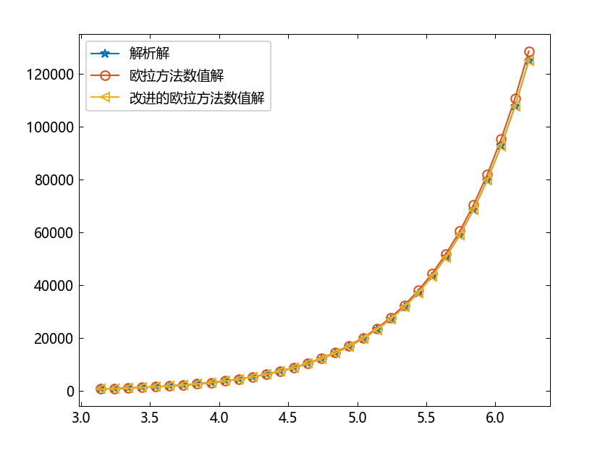
④结果分析：
由代码得微分方程的解析解为
解析解在结点x=pi:0.1:2*pi处的纵坐标为
737.2459271479082, 888.7415689258229, 1069.5389684717118, 1284.9787205279665, 1541.3089656442362, 1845.8284203193896, 2207.0506926571693, 2634.8929784217735, 3140.8926772693458, 3738.4559756692342, 4443.143019850998, 5272.994958337004, 6248.908879786296, 7395.067519910046, 8739.431574614808, 10314.303550552933, 12156.973326182007, 14310.457005792709, 16824.342247859404, 19755.755062493634, 23170.465129002034, 27144.149015529347, 31763.833324627696, 37129.54278217586, 43356.18167852204, 50575.68091218004, 58939.447236774555, 68621.15623772958, 79819.93614154264, 92763.99587220076, 107714.75791210031, 124971.56460677467;
欧拉公式所求数值解在结点x=pi:0.1:2*pi处的纵坐标为
737.2459271479082, 888.5509866598172, 1069.4596169809624, 1285.434239774416, 1542.872708501419, 1849.2564427125276, 2213.320704289732, 2645.2502455828126, 3156.904024127925, 3762.073207997038, 4476.777298418242, 5319.60388187669, 6312.098303483828, 7479.210439469748, 8849.806753333392, 10457.25696345904, 12340.105947957132, 14542.842985570614, 17116.782102846708, 20121.069193584528, 23623.833726434077, 27703.505293915252, 32450.31801888945, 37968.02896542674, 44375.8802484098, 51810.83855472401, 60430.15034020675, 70414.25612036345, 81970.11310790686, 95334.98205529776, 110780.74163596766, 128618.80215699127
改进的欧拉公式所求数值解在结点x=pi:0.1:2*pi处的纵坐标为
737.2459271479082, 888.5155677485891, 1069.0409281728364, 1284.157326315081, 1540.1072786498407, 1844.1835343246028, 2204.8934005015676, 2632.147455059787, 3137.476187867387, 3734.2786188131277, 4438.107517888655, 5266.996509160368, 6241.835087010223, 7386.798421491361, 8729.839793538846, 10303.254595373539, 12144.326074020266, 14296.064405980042, 16808.052290864365, 19737.41206622847, 23149.91140321348, 27121.22697490427, 31738.388132682725, 37101.4256211672, 43325.25375575662, 50541.8183305158, 58902.54687708686, 68581.14282405826, 79776.7706859372, 92717.68572641994, 107665.36868783507, 124919.23426555973;
三者进行比较, 可看出改进的欧拉方法明显地比欧拉方法逼近效果好;同时,通过图像,可以发现改进的欧拉方法得到的数值解曲线同解析解曲线吻合得很好,图中曲线几乎重合,而欧拉方法得到的数值解曲线同解析解曲线还是有一定差距.

- 示例3

已知初值问题
(1)求解析解，并画出相应的解曲线；
(2)用ode23等命令求数值解，并画出数值解曲线，同解析解曲线比较.
①题目分析：
易知,第一小题要用dsolve函数,并且用plot函数绘制曲线;
第二小题要求使用ode23等命令求数值解,因此需要编写函数文件,运用dsolve函数求解并绘制图像即可.
②脚本文件：
using TySymbolicMath
using TyPlot
using TyMath

#求解析解
@variables x y(x)
D = Differential(x) #通过使用 Differential 指定一阶导数
eqn = D(y) ==2*y.+x.+2 #需要求解的微分方程
cond = substitute(y, x, 0) == 1 #初始条件
S = dsolve(eqn, cond)

x=0:0.05:1
y=.-(5/4).-(1/2).*x.+(9/4).*exp.(2*x)
plot(x,y,"*-") #绘图
# 标记坐标区并添加标题
xlabel("x")
ylabel("y")
title("y=-(5/4)-(1/2)*x+(9/4)*exp(2*x)")

hold("on")

#求ode23数值解
@variables x1 y1(x1)
#编写函数文件
function vdp1(x1,y1)
dydt = 2 .*y1.+x1.+2
return dydt
end
tspan = [0 1];
y0 = 0;
x1,y1, = ode23(vdp1, tspan, y0);
plot(x1,y1,"-o")

#添加图例
legend(["解析解","ode23数值解曲线"])
③运行结果：
-(5//4) - (1//2)*x + (9//4)*exp(2x)
解析解曲线:
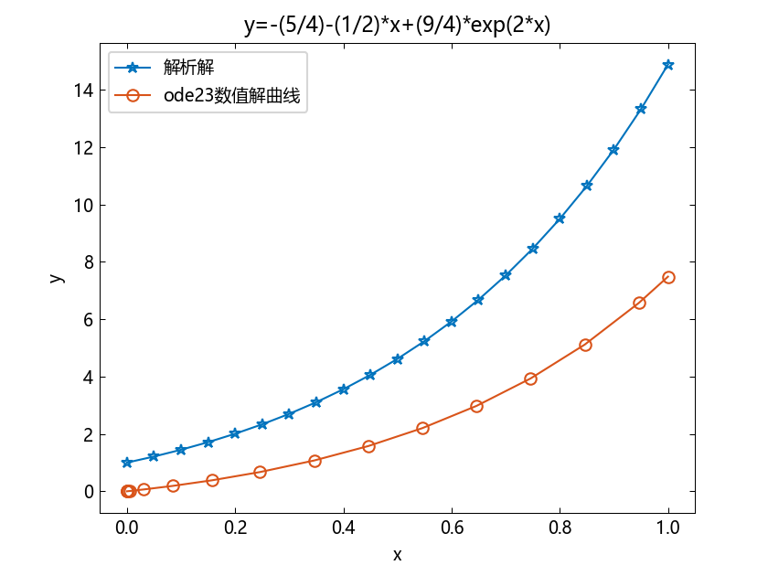
④结果分析：
由图像可知ode23数值解与解析解仍有一定偏差,且在该题背景下,x越大,偏差越大.

- 示例4
已知范德波尔(van der pol)初值问题:
求其数值解,并画出数值解曲线.
①题目分析：
令,则微分方程等价于下面的一阶微分方程组
则求解此方程组即可得范德波尔方程组得解.
②脚本文件：
using TyMath
using TyPlot
function vanderpoldemo(t,y,Mu)
return [y[2]; Mu*(1-y[1]^2)*y[2]-y[1]]
end
tspan =0:30:3000;
y0 = [2; 0];
Mu = 1000;
ode = (t,y)->vanderpoldemo(t,y,Mu);
t,y = ode15s(ode, tspan, y0);

println("$t,$y")
plot(t,y[:,1])
title("van der Pol Equation, μ = 1000")
axis([0 3000 -3 3])
xlabel("t")
ylabel("solution y")
③运行结果：
[0.0; 30.0; 60.0; 90.0; 120.0; 150.0; 180.0; 210.0; 240.0; 270.0; 300.0; 330.0; 360.0; 390.0; 420.0; 450.0; 480.0; 510.0; 540.0; 570.0; 600.0; 630.0; 660.0; 690.0; 720.0; 750.0; 780.0; 810.0; 840.0; 870.0; 900.0; 930.0; 960.0; 990.0; 1020.0; 1050.0; 1080.0; 1110.0; 1140.0; 1170.0; 1200.0; 1230.0; 1260.0; 1290.0; 1320.0; 1350.0; 1380.0; 1410.0; 1440.0; 1470.0; 1500.0; 1530.0; 1560.0; 1590.0; 1620.0; 1650.0; 1680.0; 1710.0; 1740.0; 1770.0; 1800.0; 1830.0; 1860.0; 1890.0; 1920.0; 1950.0; 1980.0; 2010.0; 2040.0; 2070.0; 2100.0; 2130.0; 2160.0; 2190.0; 2220.0; 2250.0; 2280.0; 2310.0; 2340.0; 2370.0; 2400.0; 2430.0; 2460.0; 2490.0; 2520.0; 2550.0; 2580.0;
2610.0; 2640.0; 2670.0; 2700.0; 2730.0; 2760.0; 2790.0; 2820.0; 2850.0; 2880.0; 2910.0; 2940.0; 2970.0; 3000.0;;],[2.0 0.0; 1.9797882787446128 -0.0006781161587033294; 1.9592198515551078 -0.0006902485152587273; 1.9382813188763415 -0.0007030976174601727; 1.9169614350734943 -0.0007167064552597304; 1.895187509955113 -0.0007313088114749911; 1.8729966352324534 -0.0007467853934669716; 1.8502973691281 -0.0007634736925441363; 1.8270741725215236 -0.0007814310601520467; 1.803331531484603 -0.0008006513904795791; 1.7789040711636148 -0.0008218222366233099; 1.7538704983172027 -0.0008446163718349858; 1.7281164757400884 -0.0008696810645618596; 1.7015245972024076 -0.0008976475791659895; 1.6740826715196826 -0.0009285579965389481; 1.6456639162660096 -0.0009632027302205783; 1.6160462123406494 -0.0010030396836908837; 1.5851992838989593 -0.0010481835895698158; 1.5530077806031592 -0.001099492548584239;
1.5191330798897065 -0.001161675699948914; 1.4832052341037822 -0.001236183548903356; 1.444768579061956 -0.0013284937617589435; 1.403165580622558 -0.001447781250476828; 1.3573549883871037 –
0.001610664061508833; 1.3055724059901137 -0.0018533173416264525; 1.2443232616562576 -0.00226887682227674; 1.163826129407377 -0.0032829013062330506; -1.997237547826534 0.0006682054946990502; -
1.976924054186593 0.000679784861240362; -1.9562480544286762 0.0006920197399239672; -1.935230948134787 0.0007049715325841496; -1.9138050986699802 0.0007187953360474507; -1.8919935832711083 0.0007334308711036319; -1.8696797899137019 0.0007492287047045174; -1.8469165008884494 0.0007660301591593525; -1.8236258892084143 0.0007841331991696482; -1.7997397073416206 0.0008037991139911548; -1.7753064252788855 0.000824842333721779; -1.7500959667483984 0.0008483664627935944; -1.7241989696568651 0.0008739367393132188; -1.6975367000671706 0.0009019992675881437; -1.6699200516292272 0.0009336069767757239; -1.6413428829781618 0.0009687850186202549; -1.611616033830774 0.0010089021716157397; -1.580554837799557 0.001055290239175767; -1.548080624292392 0.0011084089076633197; -1.5138395367753046 0.0011718858214189946; -1.477532598739221 0.0012486807871290022; -1.4386123764396985 0.001345228097456932; -1.3964355672429187 0.0014699475700065566; -1.3498497331665664 0.001642029370220006; -1.296917216747779 0.0019019726835468685; -1.2336462937924877 0.002364141526616635; -1.1479916673084896 0.003610737030149005; 1.994059193932898 -0.0006699855124108932; 1.9736653437556066 -0.0006816781528403655; 1.9529110694215357 -0.0006940234666537813; 1.9318069163638882 -0.000707086699712672; 1.9102894537510358 -0.000721091653364632; 1.8883848847172022 -0.0007359366402837146; 1.8660051407255918 -0.0007518751938488412; 1.8431364218115283 -0.0007689470416608164; 1.8197802323119803 -0.0007871720695623651; 1.7957802625650752 -0.0008071599169155641; 1.7712113519952124 -0.000828618694796833; 1.7459297900124398 -0.000852260552100533; 1.7198753754143816 -0.0008783838121424682; 1.693092015561168 -0.0009067839497549431; 1.6653121062366998 -0.000939015425151716; 1.6365420532705854 -0.0009750317002435899; 1.6066401843916445 -0.0010158274848253914; 1.5753429655749782 -0.0010634290878309013; 1.5425791293755864 -0.0011182352194418661; 1.5080367903610377 -0.0011834082727839445; 1.471330150143208 -0.0012630428507221343; 1.431936481552841 -0.0013633979263570296; 1.3891282577884725 -0.0014942611944897706; 1.3416658365783387 -0.0016770431847221291; 1.2874019026899204 -0.0019586389328879964; 1.2217074665657153 -0.002480670533417314; 1.1290361907428599 -0.004108733271458719; -1.9904767505327359 0.0006720180429328736; -1.9700837828132969 0.0006837718061107922; -1.9493326576594492 0.0006962407782896997; -1.9281998667926068 0.0007094720099314395; -1.906679071059702 0.0007234953105871753; -1.8846888331409215 0.0007385675730020219; -1.8622701760273197 0.0007545593907956009; -1.839327240424707 0.0007718287014586846; -1.8158397812277738 0.0007904510999792816; -1.7918154207309644 0.0008104167957279142; -1.7670714703832424 0.0008325602680621291; -1.7416941751391863 0.0008564875698304483; -1.715569883575983 0.000882801061897243; -1.688571975410506 0.0009121601331848471; -1.660685035974451 0.0009446367263983304; -1.6317326533129006 0.0009814524504642992; -1.6015601027766657 0.001023658937415879; -1.5701017703588427 0.0010716094038010252; -1.5371158569564345 0.0011276867251059626; -1.5022986023559792 0.0011950583582272878]
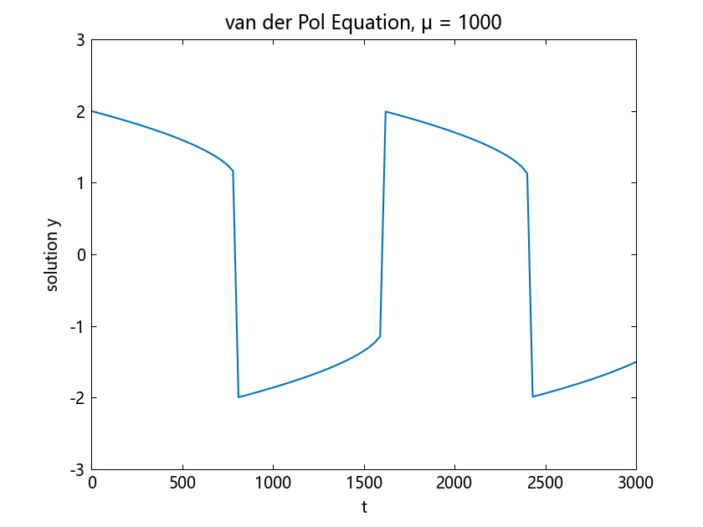
④结果分析：
经过多次尝试,发现t步长在小于50的范围内,均可获得较为精确的图像,可据此提高运行效率.

(5)微分方程模型实验: 缉私艇追赶走私船
海上边防发现c km处有一走私船正以匀速a km/min沿直线行驶,此刻走私船行驶方向与两船连线垂直,缉私艇立即以最大速度b km/min追赶,在雷达的引导下, 缉私艇的方向始终指向走私船.问缉私艇何时追赶上走私船?并求出缉私艇追赶路线的方程.
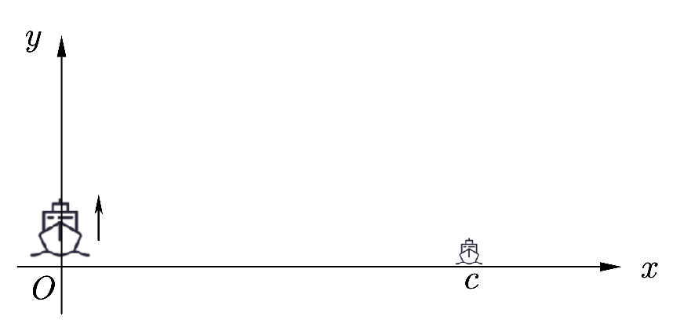
①题目分析：
设缉私艇行驶的路程为s
因为缉私艇、走私船大小相比于其运动范围很小,故可将其视为两个运动的质点.自缉私艇发现走私船起,在时刻t时,走私船到达R(0,at)点,缉私艇到达D(x,y)点.因缉私艇在追赶过程中方向始终指向走私船,所以有
代入(3.2)式得二阶微分方程的初值问题
令
方程(3.3)化为
分离变量法解该微分方程得
等价转换为
两式相加可得
②脚本文件：
using TySymbolicMath
using TyMath
using TyPlot
#求解析解
@variables x y(x) c r
D = Differential(x)
eqn = D(y) == 1/2*((x/c)^r-(c/x)^r)
cond = substitute(y, x, c) == 0
S = dsolve(eqn, cond)

#求数值解 c=3 a=0.4 b=0.8 r=0.5
function zx(t,y)
dydt=0.5*((t/3)^0.5-(3/t)^0.5)
return dydt
end
t,y, = ode23(zx,[3 0.0005],0);
plot(t,y,"-*")
hold("on");
title("缉私艇追赶走私船路线的数值解曲线");
#缉私艇位置坐标(0.0005,1.96014)
t,y, = ode45(zx,[3 0.0005],0);
plot(t,y,"-o");
legend(["ode23","ode45"])
figure();
#缉私艇位置坐标(0.0005,1.96574)

#计算机仿真法
jstx=3;jsty=0;zscx=0;zscy=0;
jstxb=Float32[3];jstyb=Float32[0];
zscxb=Float32[0];zscyb=Float32[0];
c=3;
a=0.4/60;
b=0.8/60;
d=0.01; #设定缉私艇追上走私船的距离条件
dt=2; #设置时间步长
t=0;
while sqrt((jstx-zscx)^2+(jsty-zscy)^2)>d
global t=t+dt;
global jstx=jstx-b*dt*jstx/sqrt(jstx^2+(a*t-jsty)^2);
push!(jstxb,jstx);
global jsty=jsty+b*dt*(a*t-jsty)/sqrt(jstx^2+(a*t-jsty)^2);
push!(jstyb,jsty);
global zscy=a*t;
push!(zscyb,zscy);
end
jstxb
jstyb
zscyb
zscxb=zeros(length(zscyb));
plot(jstxb,jstyb,zscxb,zscyb)
title("缉私艇追赶走私船过程图");
③运行结果：
-0.5TySymbolicMath.PieceWise(TySymbolicMath.ExprCondPair((-x*((c / x)^r)) / (-1 + r), true), TySymbolicMath.ExprCondPair(c*log(x), true)) + 0.5TySymbolicMath.PieceWise(TySymbolicMath.ExprCondPair((-c) / (-1.0 + r), true), TySymbolicMath.ExprCondPair(c*log(c), true)) - 0.5c*TySymbolicMath.PieceWise(TySymbolicMath.ExprCondPair(1 / (1.0 + r), true), 0) + 0.5c*TySymbolicMath.PieceWise(TySymbolicMath.ExprCondPair(((x / c)^(1 + r)) / (1 + r), true), TySymbolicMath.ExprCondPair(log(x / c), true))
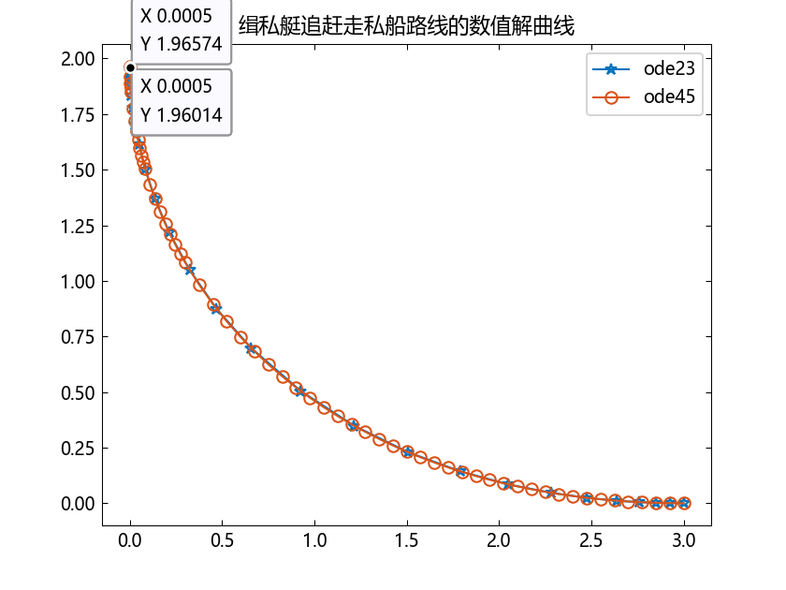
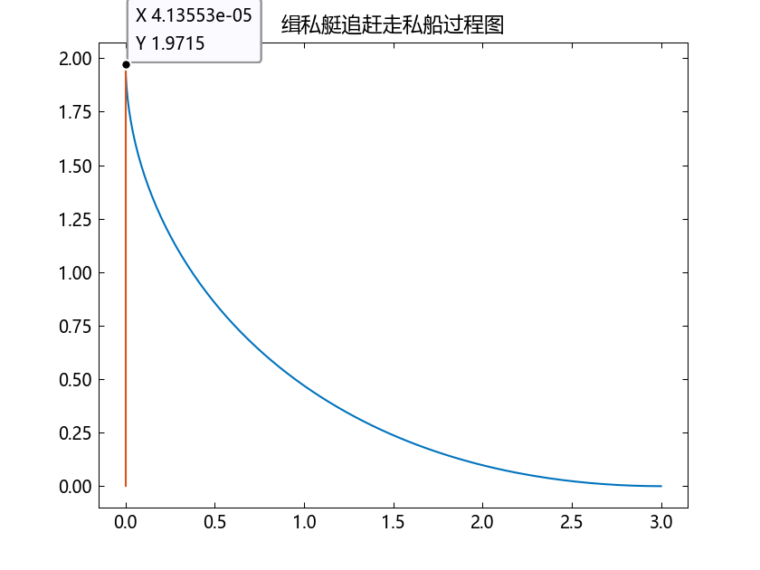
④结果分析
第一段代码显示解析解表达式与r的取值有关
第二段代码中由二三阶龙格-库塔法所得图像得缉私艇y坐标为1.96014,则;由四五阶龙格-库塔法所得图像得缉私艇y坐标为1.96574与解析解(0.5min)相对偏差为1.713%,可见四五阶龙格-库塔法较二三阶龙格-库塔法更为准确.
第三段代码中显示在y=1.9715处缉私艇追上走私船,此时与解析解(0.5min)相对偏差为1.425%,可见计算机模拟也较为准确.

总结与心得
在这份实验报告中，我们小组三人在课堂所学知识的基础上，完成了第一组的三个实验任务；第二组任务中，我们在MWORKS软件平台上编程解决了一道数学建模竞赛题目“多波束测线问题”；第三组任务中，我们选择了实验十二，即微分方程模型。我们参考课本及平台提供的帮助内容，学会了运用MWORKS软件求解微分方程初值问题。在学习过程中，我们发现了MWORKS的不少优点。比如，MWORKS帮助文档是中文的，便于阅读；而且MWORKS软件启动时间比MATLAB更快。但我们也发现了MWORKS的一些不足之处。比如，其ode23算法的精准度没有MATLAB的高；部分必要函数如dsolve等加入版本过后，不便使用。希望日后部分功能可以得到进一步的改进和完善。但总的来说，通过这学期的学习，我们不仅学到了使用MWORKS的基础知识，更重要的是我们初步掌握了根据实际问题建立简单数学模型的方法，这一点将对于我们今后的学习有很大帮助。同时这次的报告由三名组员分工合作共同完成，我们体验到了共同探讨问题、解决问题的乐趣，期待今后可以共同学习、共同进步。

